- 台北/澳門
世界文化遺產巡禮：葡萄酒博物館、賽車博物館、議事亭廣場、玫瑰堂、仁慈堂、盧家大屋
星光大道巡禮：新濠天地 美人魚水幕秀、銀河娛樂場 鑽石水鑽秀、威尼斯人娛樂場 天幕廣場－ 廣東
【葡萄酒博物館】 | 是一個富有文化、娛樂和教育特色場所。參觀者在了解釀酒、葡萄種植歷史，瀏覽葡萄種植及葡萄酒釀製的工具和器皿以及欣賞陳列的各種陳年酒和新釀酒的同時，還可品嚐各種美酒。
【賽車博物館】 | 為慶祝澳門格蘭披治大賽四十週年，特別興建了這間以格蘭披治大賽為主題的博物館。其收藏品十分豐富，除了有各式各樣的賽車，還收藏了很多有關格蘭披治大賽車的照片、說明文章、獎項等，各種展品都放置在不同的展區內。
【議事亭廣場】 | 整個廣場已噴泉為中心，地面鋪上波浪狀圖文的馬賽克，四周環繞百年歐風建築群，充滿浪漫的歐式情調。
【玫瑰堂】 | 以巴洛克風格建築而成的玫瑰堂，近年經常充滿悅耳樂聲，古典音樂遍佈整座教堂。
【仁慈堂】 | 於1569年由澳門首任主教賈尼路創立，負責慈善救濟的工作，故名“仁慈堂”。
【盧家大屋】 | 是澳門少數較為完整的中式大宅建築，能夠成為「澳門歷史城區」景點之一，因為體現了澳門民居中西合璧的特點。
【新濠天地娛樂場  美人魚水幕秀】 | 位處澳門路氹城金光大道區域，毗鄰澳門科技大學，項目第一期於2009年6月1日在澳門路氹城開幕，內設娛樂設施、夜總會、酒店、餐廳、購物商場及娛樂場等多元化設施。澳門賭王何鴻燊之子何猶龍旗下與澳洲博彩業大亨聯手打造的娛樂場，於內觀看新奇、好玩、有趣的【美人魚水幕秀】親身感受夢幻奇境。體驗奇幻的感官歷程。
【銀河娛樂場  鑽石水鑽秀】 | 欣賞【鑽石水舞秀】，每30分鐘噴水池中央會昇起一顆巨型鑽石從水中緩緩升起，氣勢磅礡、色彩繽紛，寓意「人人行好運」，視覺效果相當震撼！。
【威尼斯人娛樂場  天幕廣場】 | 佔地十六萬五千平方呎，是一座金光閃閃的巨型建築物，採用了中西合璧的設計概念，是由拉斯維加斯金沙集團所投資興建的，為亞太地區第一間具有拉斯維加斯風格的大型豪華全套式旗艦娛樂場，占地超過 100 萬平方呎、約有350 間高級的商店的大運河購物中心。
早餐：X |  | 中餐：娛樂場餐券 | 晚餐：名家私房菜
住宿：廣東 華廈商務酒店或凱迪克酒店南樓或金棕櫚酒店或君怡國際酒店或同級
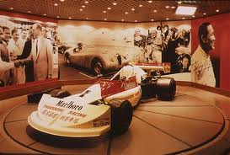
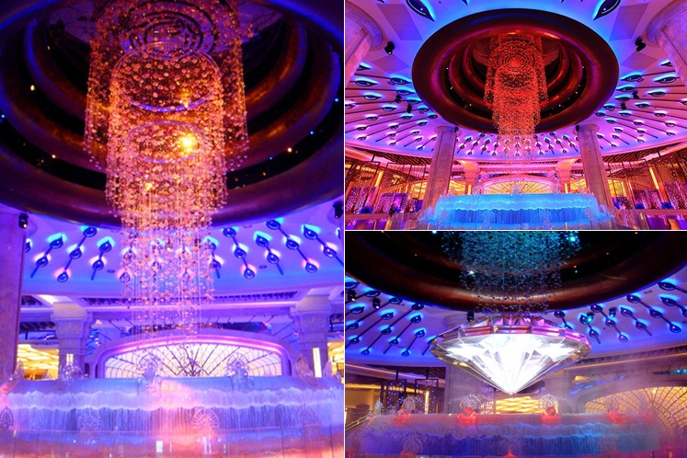
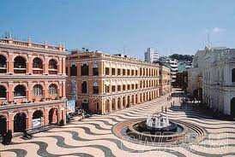
- 廣東－東筦 長安景區小黃鶴樓 贈送品嚐雙皮奶－連州 連州大口岩地下河、瑤寨篝火晚會
【廣東小黃鶴樓】 | 採用中國園林“因地制宜”的傳統造園手法，分別以“山色”、“湖光”為主題，分為兩大景區：第一景區有大門樓，山頂樓閣、園亭、方亭、雙亭組合牆亭、惜陰亭、花卉館等主要景點，隨山勢而建；第二景區有水榭、曲橋、碼頭等主要景點，臨湖泊而築。公園採用琉璃瓦、花崗岩，大理石等建築材料、宏大精美。其他建築或依水而築，或掩映在山林之間，體現出嶺南園林建築輕巧通透的特點。
【大口岩地下河】 | 是一個亞熱帶喀斯特地貌的典型巨型天然石灰岩溶洞。該溶洞是因2億年前的地殼運動而形成，洞內氣溫保持在18℃左右，空氣清新，冬暖夏涼，是旅遊避暑的聖地，並孕育著一條神秘瑰麗的地下河。路旁一條小河潺潺流淌就是從地下河溢瀉出來的。這地下河與地面的江河一樣，有三個美麗的“峽谷”。在兩岸高聳的岩壁上，長出了巨大的鐘乳石，形成河道狹窄的河峽。這三個美麗的峽，因其各自的形狀而被分別命名為【香蕉峽】、【蓮花峽】和【龍門峽】。地下河就象神話般的境界，洞口廣闊的像個大嘴，大口岩的稱呼便是由此而來。大口岩地下河，是目前罕見的神秘瑰麗的地下河。首先遊覽陸地層，順著曲折起落的石徑邊走邊看四面的美景接踵而來，在七色彩燈照射下，形態各異的鐘乳石變幻出萬千景象：有笑口常開的“彌勒佛”、有莊嚴肅穆的“關公”，有哭倒長城的“孟姜女”，還有輕煙嫋繞的“古炮臺”其他諸如花鳥蟲魚、林中百獸、瓜果珠玉者不一而足。隨即下到底層，可見一條暗河向山洞的深處延伸，神秘誘人。乘舟前去，只見河道蜿蜒曲折，時而開闊，景象壯觀；時而狹窄，鐘乳垂懸、伸手可及，十分刺激。沿途經香蕉峽、蓮花峽、龍門峽三處峽谷，兩岸遍佈的鐘乳石千姿百態，如仙如佛簡直是在參觀石雕公園。不知不覺中，船已回到了來時的洞口下面，也許您還覺得意猶未盡，但其實船己行了1500米穿越了四座山峰的底部。洞中有洞、洞中有河、洞中有橋是連州地下河獨有的特色，堪稱嶺南一絕，深受遊人讚譽。
【瑤寨篝火晚會】 | 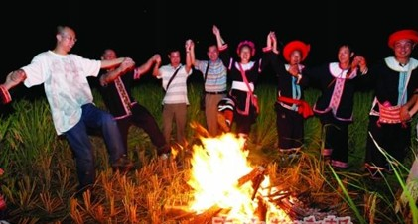  此晚會場面浩大，氣氛熱烈，充分展示瑤族風俗和民間歌舞藝術，並與遊人一起同歌共舞，令客人親身體驗瑤家人的熱情與古樸。有幸者身穿瑤族服飾，與瑤家“沙腰妹”及“阿貴”，手挽手，對歌對酒、歡欣起舞。令你樂而忘返，盡興而歸。
早餐：酒店內 |  | 中餐：乳鴿風味 | 晚餐：連州風味
住宿：連州 連州國際酒店或連州大廈酒店或同級
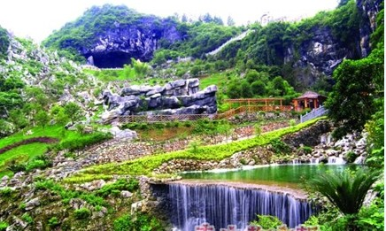
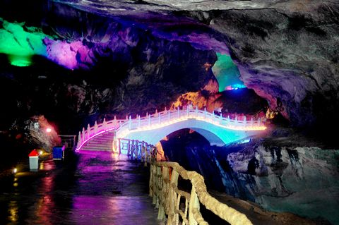
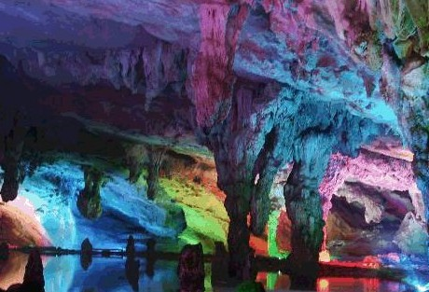
- 連州 慧光斜塔 － 清遠 船遊美麗小三峽、夜遊清遠城市廣場
【慧光斜塔】 | 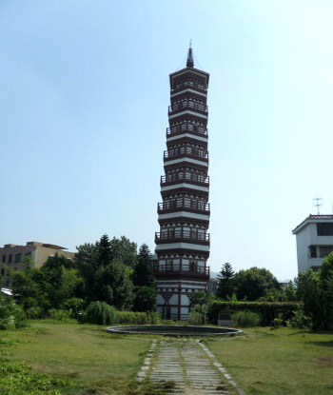  慧光塔座落在連州市內，是廣東省現薦的一座歷史悠久的磚塔，此塔建於南北朝，距今1570多年，塔高4505米，由於地殼變動，該塔傾銷1.3米，該塔層層遞減，呈直線收縮，照型美觀，有藝術價值和科學研究價值，該塔被定為省級重點文物單位。慧光塔至今已有1500多年的歷史，在這漫漫歷史長河當中，連州人民對慧光塔的來歷演繹了種種美麗的傳說。建造因由，傳說是連州城地貌似船，古時多有地震，鄉賢便建造寶塔，作為插住“大船”的“長篙”，把連州城穩住；而寶塔無頂，則係一位仙人與一位土地公鬥法，將近五更時，土地公模倣雄雞報曉，仙人一聽以為天亮，未及安放塔頂就飛上九天……。
【美麗小三峽】 | 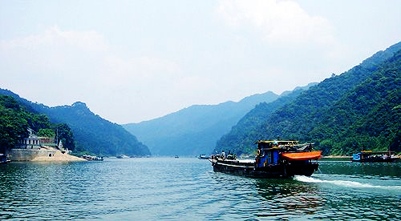  到清遠，清遠不能不遊江，遊江不能不到【小北江】。在清新縣源潭鎮的江口碼頭，一溜兒地排著大大小小的漁船供遊客挑選，豐儉由人。小北江全程3公里，河盜曲折，碧水如玉，掩映在兩岸的竹林之中，景色十分秀麗。在青山綠水間乘著一葉扁舟順流而下，清風拂面，水鳥野禽時隱時現，悠然自得。盡享山水之遊船沿著江流西行，江面不寬，兩岸青山越發嵯峨陡峭，怪不得人稱“飛來峽”！其中的【小三峽】空氣清新，隨著船的緩緩移動，心情也慢慢放鬆下來，兩岸的山景連綿不斷地倒影在江中，若你細心的話還可以看到在水中嬉戲的魚兒，時而群群白鶴貼著江面飛來飛去，陣陣江風吹來真是舒暢。於船上欣賞【飛霞山】這裡山川秀麗，古蹟眾多。一江兩岸七十二峰，峰奇險峻。江水曲折回環。奔瀉其間，構成一幅“一水遠赴海”，兩山高入雲”的大自然美景。
【城市廣場】 | 是集購物、飲食、娛樂、休閒一體化的綜合性商城。樓高五層，地下層為大型停車場，一層有名牌服裝、金銀珠寶、女性用品、兒童用品、精品百貨等，二至三層均為大型國際名牌超市，四層為世界美食城，五層為中、西餐廳、文化超市及小型電影院。
早餐：酒店內 |  | 中餐：粵式料理 | 晚餐：清北江河鮮宴
住宿：清遠 天湖酒店或步步高酒店或嘉華酒店或同級
- 清遠 － 深圳 深圳博物館、錦繡中華主題樂園、金戈王朝大秀、中國民俗文化村主題樂園、
龍鳳舞中華大秀
【深圳博物館】 | 是一座以地誌性為主的綜合類博物館，是深圳文物收藏和歷史研究中心，讓大眾瞭解深圳的過去、現在和未來，瞭解中華民族的燦爛文化。
【錦繡中華  主題樂園  金戈王朝大秀】 | 佔地四百五十畝讓您一次盡享中國的世界八大奇蹟、最大的宮殿、皇家林園、石窟畫廊，以及中國傳統街坊特色並彙集各地風味小吃、民間手藝。錦繡中華民俗村大變身瑰麗巨制——大型馬戰實景表演《金戈王朝》表現的是四百多年前的萬曆年間，因倍受慘孽統治，遼東地區滿族英雄努爾哈赤以十三副鎧甲，起兵建州，以區區四萬軍隊和無畏氣概迎戰數倍於他的朝廷四十七萬大軍，在一場實力懸殊的戰役裡，在兵臨城下的緊要關頭，在鐵背山前的薩爾滸河畔，打響了一場決定生死存亡的壯烈之爭。
【中國民俗文化村  主題樂園  龍鳳舞中華大秀】 | 是中國第一個薈萃各民族民間藝術、民俗風情和民居建築於一園的大型文化旅遊景區，占地 20 多萬平方米，內含 21 個民族的 24 個村寨，均按1 ： 1 的比例建成。通過民族風情表演、民間手工藝展示、定期舉辦大型民間節慶活動，如華夏民族大廟會、潑水節、火把節、西雙版納風情月、內蒙古風情周等多種方式，多角度、多側面地展示出我國各民族原汁原味、豐富多彩的民風民情和民俗文化，讓遊客充分感受中華民族的靈魂和魅力,以“二十四個村寨，五十六族風情”的豐厚意蘊贏得了“中國民俗博物館”的美譽。晚餐後欣賞華夏綜藝史詩《龍鳳舞中華》大秀，更是異彩紛呈、氣勢恢宏。
早餐：酒店內 |  | 中餐：客家風味 | 晚餐：天一閣料理
住宿：深圳 涵墅水晶酒店或萬悅國際酒店或維也納酒店或百合大酒店或同級
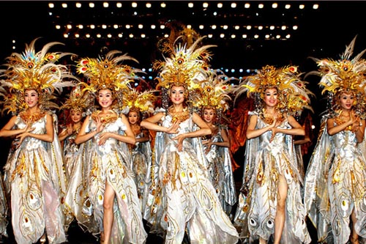
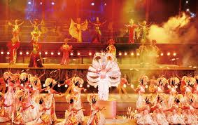
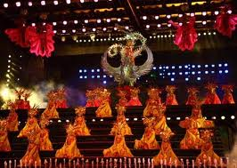
- 深圳 － 中山 南朗古廟宇群落、中山故居翠亨村、茶文化館 － 廣東 北山會館、綜合商場、
古元美術館、石溪摩崖石刻群、蓮花路步行區、寢具文化館
【南朗古廟宇  群落】 | 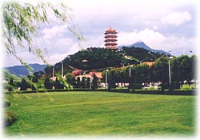  古廟群連成一片，共由10座不同的殿堂組成，從北向南依次是：大王殿、飛來禪院、瑤台洞府、財神殿、觀音閣、天后宮、霍肇元大老爺廟、星君府、元辰大殿、南海慈航。供奉的神位有佛教、道教、民間神話人物等，各不相同，是一個不同信仰問換的大融合。古廟群內壁畫雕刻千姿百態，惟妙惟肖，菩薩神情栩栩如生。廟外建有山水園林，頗具規模，形成多姿多彩的人文與自然景觀。臨近的許多善男信女逢年過節都來這裡拜神，祈求風調雨順、國泰民安。
【中山故居  翠亨村】 | 坐落於中國廣東省中山市翠亨村。於1956年成立，在1986年被中國國務院列為全國重點文物保護單位。主要的景點有孫中山故居、孫中山紀念館、孫中山聽太平天國反清故事的雕塑、孫中山試作炸藥的地點—瑞接長庚牌坊、翠亨村民居展示、翠亨村農業展示等。
【茶文化館】 | 由專業人員解說如何挑選茶葉，並於此享用下午茶點。
【北山會館】 | 【北山】，一個百年古村落，述說著它的故事，承載著它對我們這個城市的記憶。選擇北山是一次機緣巧合，2007年，薛翊漢先生在一次考察途中，偶然發現北山村內幾乎荒廢的百年古宅，懷著對傳統文化的熱愛，百年古宅能夠得以傳承的美好願望，父子三人作出了詳細的修復古宅的計畫。歷經兩年的思考和計畫，秉持“修舊如舊”的理念，百年古宅——【北山會館】最終煥發出“十八歲的風采”。
【綜合商場】 | 各式的當地特色名品參觀選購。
【古元美術館】 | 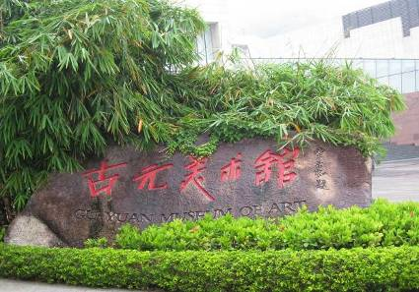  此地有崇山摩崖，茂林修竹，石溪潺湲，映帶左右。該館占地10000平方米，建築面積8160.9平方米，集美術館、小型博物館和個人紀念館於一體古元美術館，它是以中國傑出的人民美術家、美術教育家古元之名而命名。徐悲鴻曾經用“中國藝術界中一位卓絕之天才”的話來稱讚古元，著名美術家蔡若虹先生題寫了館名。
【石溪摩崖  石刻群】 | 160多年前嶺南才子鮑俊效仿王羲之的蘭亭雅集，邀請文人名士依山刻石留下的書法瑰寶，共有摩崖石刻34處，文化內涵深，藝術價值高，被列入廣東省文物保護單位。
【蓮花路步行區】 | 此地有許許多多的名牌皮包、手錶、皮帶、衣服等等，您可在此地作個閃電SHOPPING高手(切記要殺價喔!!)。
【寢具文化館】 | 由專業人員解說絲綢的製造過程，＜內部陳列仿絲綢及絲綢等產品，參考現代仿絲綢製作技術及真絲綢差別不同之處＞。
早餐：酒店內 |  | 中餐：龍鮑翅風味 | 晚餐：大唐宴
住宿：廣東 華廈商務酒店或凱迪克酒店南樓或金棕櫚酒店或君怡國際酒店或同級
- 廣東 白蓮洞景區 － 澳門/台北
【白蓮洞景區】 | 又稱鯉魚嘴，“古有僧人隱跡于此，遍種白蓮”，故而得名。園內有供奉可求財求子順利、幸福平安、學業進步、的觀音大士像及可求身體健康的華陀神醫，許多國內遊客、外國人紛紛前往，聞名於外。
早餐：酒店內 |  | 中餐：機上 | 晚餐：X
住宿：溫暖的家
旅遊資料：1.氣候：屬於亞熱帶氣候，四季分明，年平均氣溫20℃，與台灣無時差。
2.語言：普通話，溝通無障礙，優秀導遊、專業領隊，服務親切。
購物站：百貨、寢具文化館、玉器（不含景中站）
貼心精美小禮品：普洱茶磚、座車枕
備註：
1.參加該行程的客人必須全程跟團，不能脫隊及延回！
2.一切行程以當地旅行社安排為主，有可能會前後順序調換，保證不會影響行程內容，敬請諒解！
3.澳門所有娛樂場的賭場部分，禁止21歲以下旅客進入。
4.重點提示：寢具文化館內有展示仿絲綢及絲綢等各式不同的產品，如欲選購，請確認商品等及再行購買，以免發生誤會糾紛。

